H. CONGRESO DEL ESTADO
PRESENTE.-

La Junta de Coordinación Política, con fundamento en lo dispuesto por los artículos 106 y 110, fracción II, de la Constitución Política del Estado de Chihuahua; 66, fracción II de la Ley Orgánica del Poder Legislativo del Estado de Chihuahua, somete a la consideración del Pleno el presente Dictamen elaborado con base en los siguientes:

A N T E C E D E N T E S
- Con fecha 15 de septiembre de 2024, se publicó en el Diario Oficial de la Federación el Decreto mediante el cual se reforman, adicionan y derogan diversas disposiciones de la Constitución Política de los Estados Unidos Mexicanos en materia de reforma al Poder Judicial, por el que se crea, entre otras medidas, el Órgano de Administración Judicial en sustitución del Consejo de la Judicatura Federal.

- Posteriormente, en fecha 18 de diciembre de 2024, mediante Decreto No. LXVIII/RFCNT/0172/2024 I P.O.., se modifican diversas disposiciones relativas a la elección por votación directa de personas juzgadoras e integrantes del Tribunal de Disciplina Judicial, y la creación del Órgano de Administración del Poder Judicial, a fin de armonizar la legislación estatal con el Decreto que reforma la Constitución Federal relativa a la reforma del Poder Judicial.

- Derivado de la reforma anterior, corresponde a esta Soberanía proceder a la designación de la persona integrante del Órgano de Administración Judicial, conforme a lo previsto en el artículo 110, fracción II de la Constitución local.

Al tenor de lo anterior, quienes integramos esta Junta de Coordinación Política, formulamos las siguientes:

C O N S I D E R A C I O N E S

- La Constitución Política del Estado, en su artículo 106, dispone que la administración del Poder Judicial estará a cargo de un Órgano de Administración Judicial, mismo que se integrará por cinco personas, quienes desempeñarán su encargo durante seis años improrrogables, garantizando estabilidad y continuidad en la administración del Poder Judicial.

- En cuanto a la forma de integración de dicho órgano, una de estas personas será designada por quien ocupe la titularidad del Poder Ejecutivo del Estado, otra será designada por el Congreso del Estado mediante votación calificada de dos terceras partes de sus integrantes presentes, y las tres restantes serán designadas por el Pleno del Tribunal Superior de Justicia con mayoría calificada.

- En este contexto, resulta esencial que el Congreso del Estado ejerza la facultad que le otorga la Constitución local para designar a una de las personas que integrarán el Pleno del Órgano de Administración Judicial, fortaleciendo así el principio de contrapesos institucionales y garantizando la correcta integración del mismo.

- En cumplimiento de lo anterior, en reunión celebrada el día 30 de agosto del presente año, la Junta de Coordinación Política recibió por parte del Grupo Parlamentario de Morena la propuesta para ocupar la representación del Poder Legislativo en el Pleno del Órgano de Administración del Poder Judicial del Estado, siendo esta la Mtra. Judith Ávila Burciaga la cual cuenta con todos los requisitos de idoneidad establecidos en la Constitución Política del Estado Libre y Soberano de Chihuahua, los cuales se describen a continuación:

Es ciudadana mexicana, titulada como Licenciada en Derecho y con estudios de posgrado que incluyen una Maestría en Derecho Penal. Cuenta con una sólida trayectoria profesional de 21 años de servicio dentro del Tribunal Superior de Justicia, lo cual refleja una amplia experiencia en el ámbito judicial.
A lo largo de su carrera ha participado en más de 28 cursos y talleres especializados en diversas áreas del derecho, particularmente enfocadas al ejercicio jurisdiccional.

Su formación académica, aunada a la experiencia profesional con la que cuenta, la hacen un perfil altamente calificado para el cargo.

- Después de realizar el análisis correspondiente, esta Junta de Coordinación Política aprobó por mayoría de votos equivalente al 93.94% de votación ponderada que la persona representante del Poder Legislativo que formará parte del Pleno del Órgano de Administración Judicial sea la Mtra. Judith Ávila Burciaga.

Es por lo anterior, que la Junta de Coordinación Política somete a consideración del Pleno el presente dictamen con carácter de:

D E C R E T O
ARTÍCULO PRIMERO.- La Sexagésima Octava Legislatura del H. Congreso del Estado de Chihuahua, de conformidad con lo que dispone el artículo 110 fracción II de la Constitución Política del Estado Libre y Soberano de Chihuahua, designa como representante del Poder Legislativo dentro del Pleno del Órgano de Administración Judicial a la Mtra. Judith Ávila Burciaga.
ARTÍUCULO SEGUNDO.- Expídase el Decreto mediante el cual se hace el nombramiento respectivo y llámese a la persona electa para que rinda la Protesta de Ley correspondiente.

T R A N S I T O R I O
ARTÍCULO ÚNICO.- El presente Decreto entrará en vigor el día de su publicación en el Periódico Oficial del Estado.
D A D O en el Salón de Sesiones del Poder Legislativo, en la ciudad de Chihuahua, Chih., a los 31 días del mes de agosto del año dos mil veinticinco.
Así lo aprobó la Junta de coordinación Política en reunión del día 30 del mes de agosto del dos mil veinticinco.

 | INTEGRANTES | A FAVOR | EN CONTRA | ABSTENCIÓN
 | Dip. José Alfredo Chávez Madrid  Presidente de la Junta y  Coordinador del Grupo Parlamentario del Partido Acción Nacional
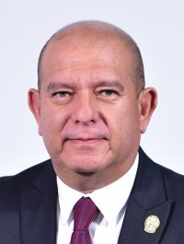 | Dip. Edin Cuauhtémoc Estrada Sotelo  Coordinador del Grupo Parlamentario del Partido MORENA
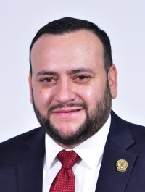 | Dip. Roberto Arturo Medina Aguirre  Coordinador del Grupo Parlamentario del Partido Revolucionario Institucional
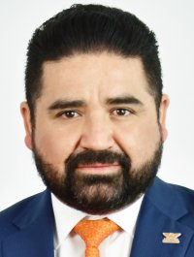 | Dip. Francisco Adrián Sánchez Villegas  Coordinador del Grupo Parlamentario de Movimiento Ciudadano
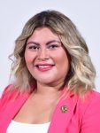 | Dip. Irlanda Dominique Márquez Nolasco  Representante Parlamentaria del  Partido del Trabajo
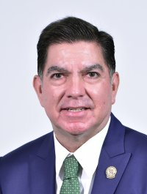 | Dip. Octavio Javier Borunda Quevedo  Representante Parlamentario del Partido Verde Ecologista de México

Esta hoja de firmas pertenece al Dictamen relativo la designación de la persona integrante del órgano de Administración.

https://www.diputados.gob.mx/LeyesBiblio/ref/dof/CPEUM_ref_258_15sep24.pdf
https://www.congresochihuahua2.gob.mx/biblioteca/decretos/archivosDecretos/16584.pdf

